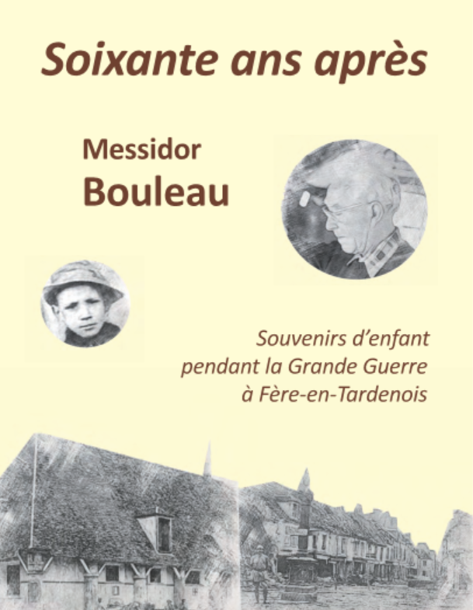
NOM :
Prénom :
Adresse :
Code Postal : Ville :
Courriel :

- Tarif - 20 euros x … … =
A retirer dans nos locaux les lundis entre 16h30 et 18h00 ou sur rdv
Autrement compte 5 euros de frais d’envoi
- Frais postaux 5 euros/ ouvrage : 5 euros X….. = …… euros
TOTAL : ……….euros
Règlement en espèce : /____/
Règlement par chèque bancaire : /___/ (*)
(*) Libellé le chèque à l'ordre de Association Rétro-Vision en Tardenois

Date :
Signature :

